ĆWICZENIE 11

BADANIE PRĄDNICY BOCZNIKOWEJ PRĄDU STAŁEGO

Program ćwiczenia

- Pomiar rezystancji uzwojeń prądnicy.
- Wyznaczenie charakterystyki biegu jałowego.
- Wyznaczenie charakterystyki zwarcia.
- Wyznaczenie charakterystyki obciążenia.
- Wyznaczenie charakterystyki zewnętrznej.
- Wyznaczenie charakterystyki regulacji.
- Konstrukcyjne wyznaczenie charakterystyki zewnętrznej prądnicy samowzbudnej.

Cel ćwiczenia

Celem ćwiczenia jest poznanie budowy, działania oraz własności eksploatacyjnych maszyny bocznikowej prądu stałego pracującej jako prądnica. Wyznaczając charakterystyki, uzyskuje się informacje o jakości maszyny (stabilność, stopień nasycenia itp.) oraz sprawdza zgodność danych z tabliczki znamionowej z rzeczywistymi. Uzyskuje się ponadto możliwość konstrukcyjnego przybliżonego wyznaczania charakterystyk ruchowych, co pozwala uniknąć, kłopotliwych przy dużych mocach, pomiarów maszyny obciążonej.

Omówienie programu ćwiczenia

Połączenia uzwojeń prądnicy bocznikowej

Maszyna prądu stałego ma na wirniku uzwojenie twornika, a w stojanie jedno lub kilka uzwojeń: wzbudzenia, uzwojenia komutacyjne, kompensacyjne, dodatkowe. W maszynie bocznikowej uzwojenie wzbudzenia połączone jest równolegle z uzwojeniem twornika.
Biegunowość napięcia prądnicy zależy od kierunku wirowania twornika i kierunku prądu w uzwojeniu wzbudzenia. Poszczególne uzwojenia prądnicy należy łączyć tak, by na zacisku twornika, oznaczonym A1, indukował się potencjał dodatni podczas wirowania wirnika maszyny w prawo. Bocznikowe uzwojenie wzbudzenia dołączone jest wówczas tak, żeby prąd magnesujący płynął przez uzwojenie, od zacisku oznaczonego E1 do zacisku oznaczonego E2. Wynika stąd, że do uzyskania wzmocnienia strumienia szczątkowego i wzbudzenia prądnicy zaciski A1 i E1 powinny być połączone ze sobą, jak to pokazano na rysunku 11.1. Jako kierunek wirowania w prawo przyjmuje się taki, przy którym wał maszyny widziany od strony przeciwnej do komutatora obraca się zgodnie z ruchem wskazówek zegara.
Uzwojenia komutacyjne i kompensacyjne łączy się tak względem uzwojenia twornika, by we wszystkich uzwojeniach połączonych szeregowo prąd płynął od zacisków o takim samym wskaźniku liczbowym (np. A1, B1, C1). Wprawienie w ruch prądnicy, połączonej jak na rys. 11.1, wyindukuje w jej tworniku SEM określoną wartością remanentu magnetycznego. Pod wpływem tego napięcia w uzwojeniu wzbudzenia zaczyna płynąć prąd I_{f}, który powoduje wzrost strumienia magnetycznego. Zwiększony strumień zwiększa napięcie indukowane w tworniku, a to z kolei zwiększa prąd wzbudzenia I_{f}. Następuje więc samowzbudzenie się prądnicy.

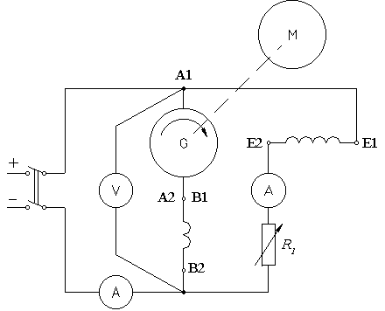

Rys. 11.1. Układ połączeń prądnicy bocznikowej

Jeżeli prądnica nie jest obciążona, to prąd płynący w obwodzie twornika I_{t} jest równy prądowi wzbudzenia. Jest on bardzo mały, gdyż znamionowy prąd wzbudzenia jest równy (0,01-0,05)·I_{n}. Gdy nastąpi stan ustalony, tzn. I_{f} osiągnie wartość stałą, napięcie na zaciskach maszyny osiągnie wartość określoną zależnością
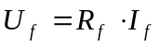 (11.1)
Wartość napięcia będzie więc określona przez punkt A przecięcia się prostej R_{f} · I_{f} z charakterystyką biegu jałowego E_{f} = f(I_{f}) (rys. 11.2).
Zwiększenie rezystancji obwodu wzbudzenia obniża punkt przecięcia charakterystyk, zmniejsza więc napięcie. Zwiększenie rezystancji R_{f} do wartości, dla której prosta R_{f} · I_{f} pokrywa się z prostoliniową częścią charakterystyki biegu jałowego, prowadzi do niestabilnej pracy prądnicy. Rezystancja obwodu wzbudzenia w takim przypadku nazywa się krytyczną R_{kr}. Aby praca maszyny była stabilna, jej punkt pracy musi leżeć powyżej zakrzywienia charakterystyki biegu jałowego, czyli R_{f} < R_{kr}. Zwiększenie rezystancji R_{f} ponad wartość krytyczną uniemożliwia wzbudzenie się prądnicy.
Niewzbudzanie się prądnicy bocznikowej może wynikać z:
- braku strumienia remanentu (rozmagnesowanie maszyny),
- niewłaściwego kierunku wirowania lub niewłaściwego połączenia uzwojenia wzbudzenia i twornika,
- zbyt dużej rezystancji w obwodzie wzbudzenia R_{f} > R_{kr} (w skrajnym przypadku przerwa w obwodzie),
- za małej prędkości obrotowej twornika.
W razie rozmagnesowania maszyny należy jej obwód wzbudzenia załączyć do obcego źródła napięcia stałego.
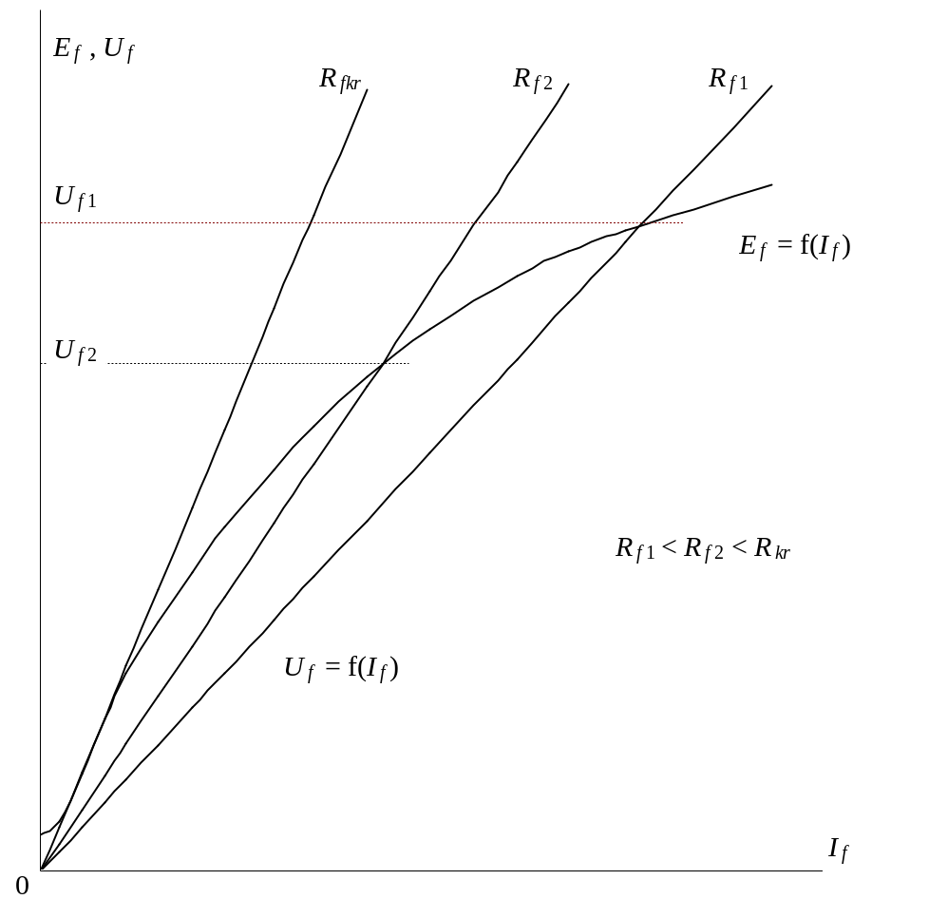
Rys. 11.2. Ilustracja warunku samowzbudzenia się prądnicy

Pomiar charakterystyki biegu jałowego

Charakterystyka biegu jałowego jest to zależność SEM E_{f} indukowanej w tworniku od prądu wzbudzenia I_{f} przy braku obciążenia i stałej prędkości obrotowej n (E_{f} = f(I_{f}) przy I_{t} = 0 oraz n = const). Jest to szczególny przypadek charakterystyki obciążenia U = f(I_{f}) przy I_{t} = 0. Gdy prędkość obrotowa jest stała, SEM twornika jest proporcjonalna do strumienia magnetycznego Φ_{f}
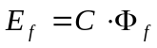 (11.2)
stanowi wiec obraz krzywej magnesowania maszyny. Ze względu na zjawisko histerezy inny jest przebieg charakterystyki przy zwiększającym się, a inny przy malejącym prądzie wzbudzenia. Za charakterystykę biegu jałowego uważa się krzywą leżącą między krzywymi zdjętymi przy narastaniu i opadaniu prądu wzbudzenia (rys. 11.3).
Aby uniknąć niestabilności pracy maszyny oraz wpływu obciążenia prądem wzbudzenia, charakterystykę biegu jałowego wyznacza się w układzie obcowzbudnym, przedstawionym na rys. 11.4. Pomiary rozpoczyna się od zmierzenia SEM remanentu przy I_{f} = 0. Następnie zwiększając prąd wzbudzenia, wyznaczamy kolejne punkty charakterystyki aż do osiągnięcia wartości SEM E_{f} = 1,25·U_{n}. Drugą gałąź charakterystyki uzyskuje się przez zmniejszanie prądu wzbudzenia aż do osiągnięcia I_{f} = 0. Podczas pomiarów prąd musi zmieniać się jednokierunkowo. Każda zmiana kierunku przyrastania prądu powoduje przejście na inną charakterystykę magnesowania. Charakterystyka biegu jałowego musi być wyznaczona dokładnie, szczególnie w obszarze E_{rem}, gdyż służy do wyznaczenia trójkąta charakterystycznego. Należy więc wykonać około dziesięciu pomiarów dla każdej z gałęzi charakterystyki, a wyniki pomiarów zestawić w tabeli 11.1.

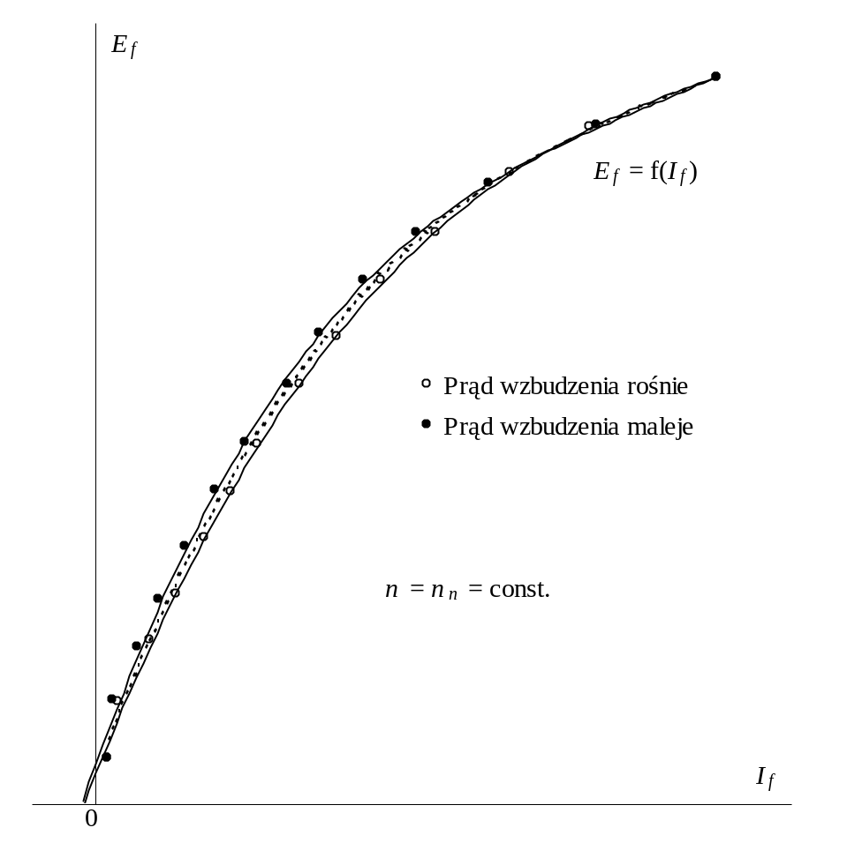
Rys. 11.3. Charakterystyka biegu jałowego

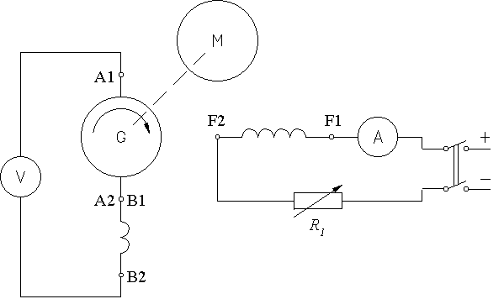

Rys. 11.4. Układ obcowzbudny do pomiaru charakterystyk biegu jałowego

Tabela 11.1

Lp. | I_{f} | E_{fx} | n_{x} | E_{f} | Uwagi
Lp. | A | V | obr/s | V | Uwagi
 |  |  |  |  | I_{f} wzrasta
 |  |  |  |  | I_{f} maleje

Charakterystyka biegu jałowego może być wyznaczona również w układzie bocznikowym, lecz leży wówczas poniżej charakterystyki zdjętej w układzie obcowzbudnym. Wynika to stąd, że SEM mierzona na zaciskach twornika jest wówczas pomniejszona o spadek napięcia wywołany przepływem prądu wzbudzenia przez uzwojenie twornika. Jeżeli pomiary są wykonywane przy prędkości różnej od znamionowej n_{n}, to E_{f} należy obliczyć wg wzoru
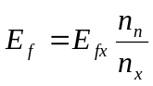 (11.3)
Wykreślenie charakterystyki biegu jałowego pozwala na:
- przybliżone określenie udziału spadków napięć magnetycznych przypadających na szczelinę U_{δ} i żelazo U_{μ} w SEM obwodu magnetycznego maszyny,
- wyznaczanie rezystancji krytycznej R_{kr} obwodu wzbudzenia,
- określenie zakresu pracy stabilnej w układzie samowzbudnym.
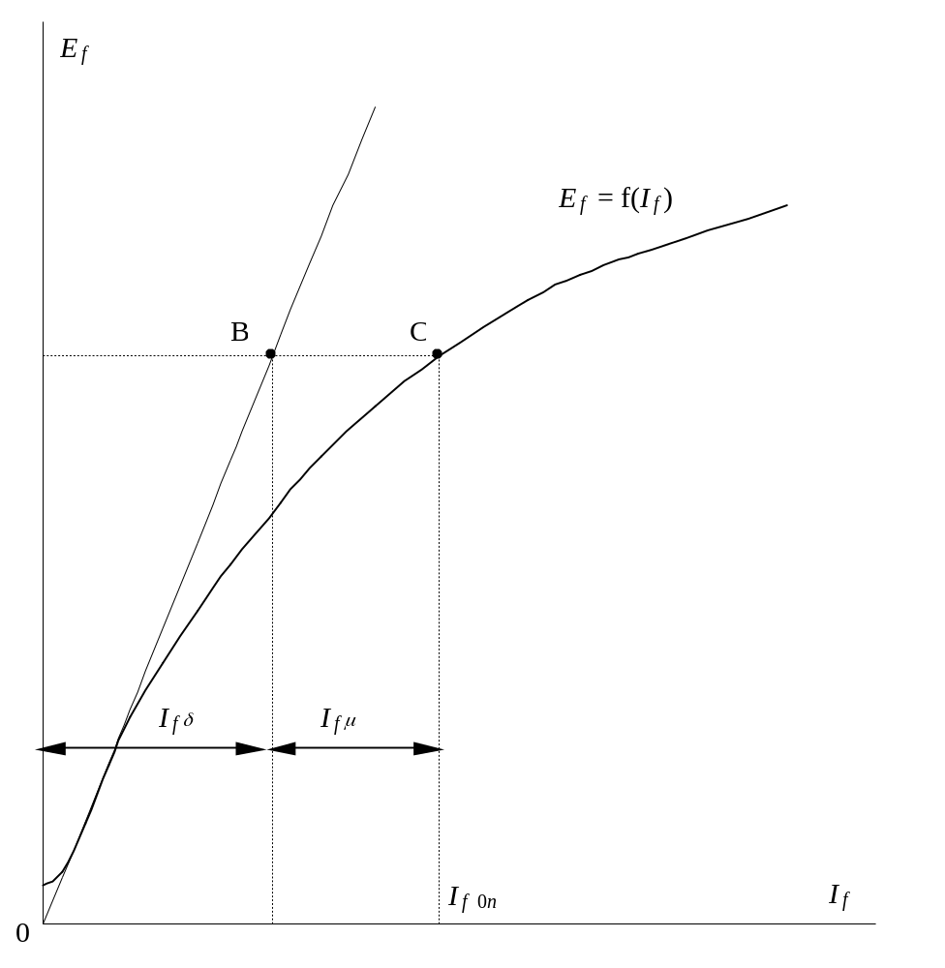
Rys. 11.5. Udział spadków napięć magnetycznych w SEM maszyny

Sposób wyznaczenia udziałów spadków napięć magnetycznych pokazano na rysunku 11.5. Punkt B, rozdzielający SMM na U_{δ} i U_{μ}, jest punktem przecięcia się prostej E_{f} = U_{n} oraz prostej pokrywającej się z prostoliniową częścią charakterystyki biegu jałowego. Ponieważ SMM oraz spadki napięć magnetycznych są proporcjonalne do prądu wzbudzenia, więc do określenia udziałów spadków napięć magnetycznych wystarczy podzielić znamionowy prąd wzbudzenia podczas biegu jałowego I_{f0n} na części I_{fδ} i I_{fμ}, proporcjonalnie do U_{δ} i U_{μ}. Stąd udziały spadków napięć magnetycznych są określone następująco
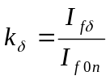; 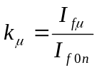 (11.4)
Współczynnik k_{μ} określający udział w SMM spadku napięcia magnetycznego w żelazie informuje o stopniu nasycenia maszyny. I tak dla
k_{μ} = 0,2-0,4 – maszyna słabo nasycona,
k_{μ} = 0,4-0,6 – maszyna średnio nasycona,
k_{μ} > 0,6 – maszyna silnie nasycona.
Charakterystyka przedstawiona na rys. 11.2, 11.3 i 11.5 jest rzeczywistą charakterystyką badanej maszyny i znacznie odbiega od charakterystyki normalnej.

Pomiar charakterystyki zwarcia

Charakterystyka zwarcia jest to zależność prądu twornika I_{t} od prądu wzbudzenia I_{f} przy zwartych zaciskach twornika i stałej prędkości obrotowej (I_{t} = f(I_{f}) przy n = n_{n} = const, U = 0).

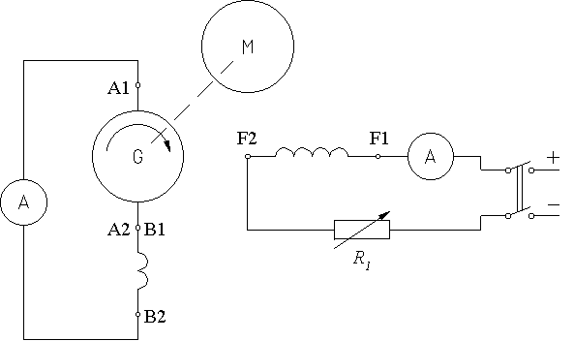

Rys. 11.6. Układ do pomiaru charakterystyki zwarcia

Układ pomiarowy przedstawiono na rysunku 11.6. Prądnica wzbudzana jest ze źródła obcego, a twornik jest zwarty przez amperomierz. Po doprowadzeniu prądnicy do prędkości znamionowej należy wykonać około pięciu pomiarów, zwiększając prąd wzbudzenia od zera do wartości, przy której prąd twornika osiągnie wartość 1,2·I_{n}. Wyniki pomiarów zestawione w tabeli 11.2 pozwalają wykreślić charakterystykę zwarcia (rys. 11.7). SEM indukowana w tworniku prądnicy podczas zwarcia jest równa sumie spadków napięć na rezystancjach obwodu twornika, a więc jest niewielka. Obwód magnetyczny jest zatem nienasycony, a charakterystyka zwarcia jest linią prostą.
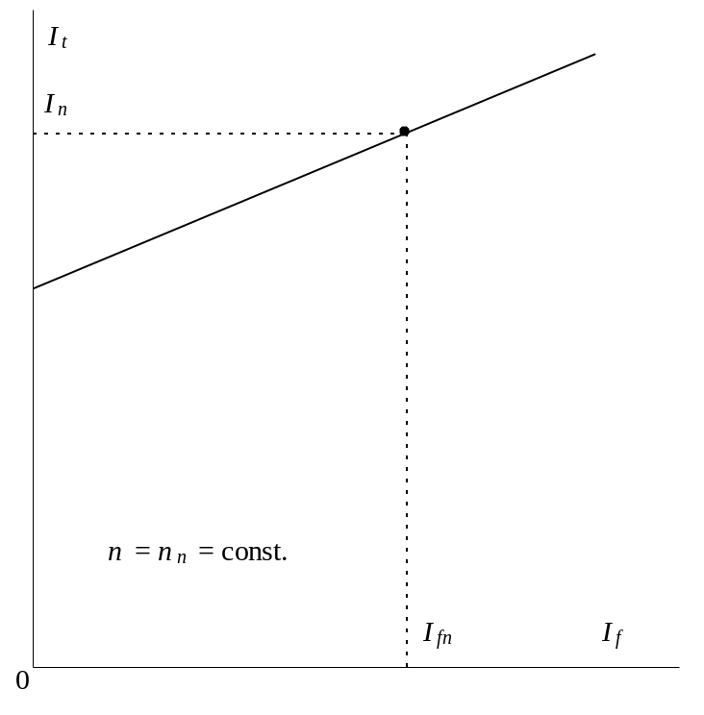
Rys. 11.7. Charakterystyka zwarcia

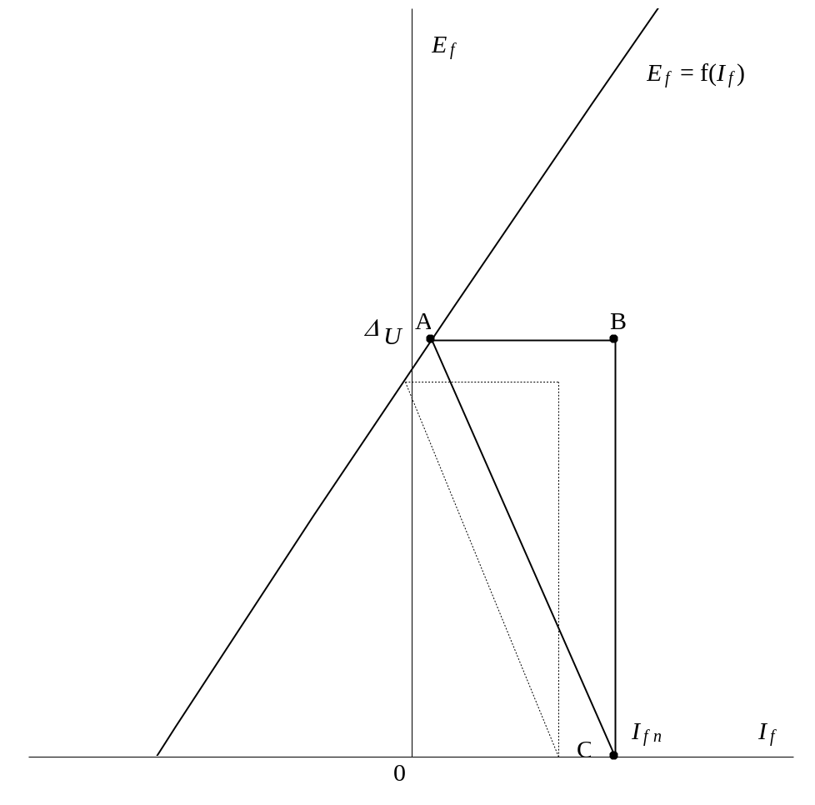
Rys. 11.8. Trójkąt charakterystyczny

Charakterystyki zwarcia i biegu jałowego pozwalają na wykreślenie trójkąta charakterystycznego, przydatnego do konstrukcyjnego wyznaczenia charakterystyk ruchowych. Trójkąt charakterystyczny (rys. 11.8) jest trójkątem prostokątnym, którego przyprostokątna AB określa wpływ oddziaływania twornika na wartość strumienia głównego, a tym samym i E_{f}, a przyprostokątna BC jest równa wartości spadku napięcia na rezystancjach obwodu twornika, który wynosi:
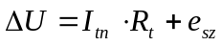 (11.5)
gdzie: e_{sz} – spadek napięcia na szczotkach.
Przyprostokątna AB zależy od stopnia nasycenia obwodu magnetycznego maszyny. Zatem charakterystyki wyznaczone za pomocą trójkąta charakterystycznego są przybliżone. Na rys. 11.8 linią przerywaną zaznaczono przypadek szczególny trójkąta charakterystycznego dotyczący maszyny o SEM remanentu większej od spadku napięcia na rezystancjach obwodu twornika. Przedstawiona na rys. 11.7 charakterystyka zwarcia nie jest typowa, gdyż badana maszyna posiada dozwojenie szeregowe.

Tabela 11.2

Lp. | I_{f} | I_{t} | Uwagi
Lp. | A | A | Uwagi

Pomiar charakterystyk obciążenia

Charakterystyka obciążenia jest to zależność napięcia na zaciskach twornika U od prądu wzbudzenia I_{f} przy stałym prądzie twornika I_{t} i stałej prędkości obrotowej (U = f(I_{f}), I_{t} = const, n = n_{n} =const).

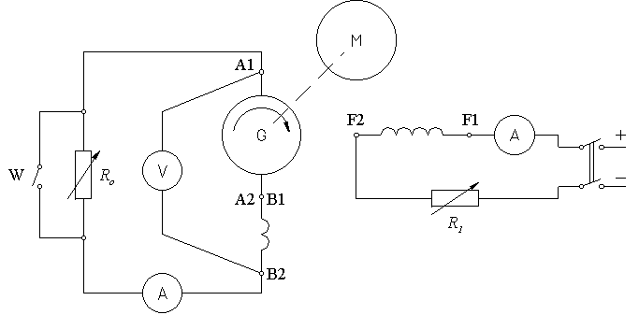

Rys. 11.9. Układ do pomiaru charakterystyki obciążenia

Schemat układu pomiarowego przedstawiono na rysunku 11.9. Charakterystyka obciążenia jest podobna do charakterystyki biegu jałowego i podobnie jak ona leży pośrodku między dwiema krzywymi zdjętymi przy zwiększającym się i przy malejącym prądzie wzbudzenia.
Pomiary rozpoczyna się od zwarcia twornika (R_{o} = 0). Prąd wzbudzenia reguluje się tak, by w zwartym obwodzie twornika płynął prąd znamionowy. Aby uzyskać następny punkt pomiarowy, zwiększa się prąd wzbudzenia oraz rezystancję obciążającą R_{o}, tak by przy zwiększonym napięciu utrzymać stałą wartość prądu I_{t} = I_{n}. Postępując w ten sposób należy zmierzyć około 8 punktów charakterystyki aż do osiągnięcia napięcia U = 1,25·U_{n}. Drugą gałąź charakterystyki zdejmuje się przy prądzie malejącym. Wyniki pomiarów należy zestawić w tabeli 11.3.

Tabela 11.3

Lp. | I_{f} | U | I_{t} | n | Uwagi
Lp. | A | V | A | obr/s | Uwagi
 |  |  |  |  | I_{f} wzrasta
 |  |  |  |  | I_{f} maleje

a na ich podstawie wykreślić charakterystykę obciążenia. Charakterystyka obciążenia wespół z charakterystyką biegu jałowego pozwalają wyznaczyć trójkąty charakterystyczne przy różnych napięciach oraz charakterystykę wewnętrzną, tj. zależność E = f(I_{f}) przy I_{t} = const, n = const.
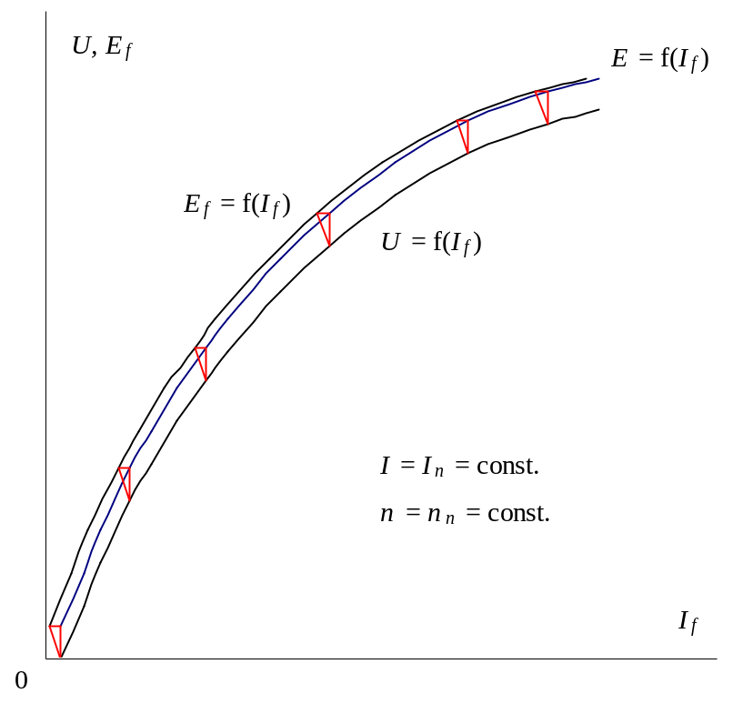
Rys. 11.10. Charakterystyki obciążenia i wewnętrzna

Charakterystykę tę wyznacza się, dodając pionowo w górę do charakterystyki obciążenia odcinki równe spadkowi napięcia wywołanego prądem I_{t}, dla którego wyznaczono charakterystykę obciążenia (rys. 11.10). Odcinki poziome między charakterystykami wewnętrzną i biegu jałowego określają przy różnych napięciach rozmagnesowujący wpływ oddziaływania twornika.
Jeżeli szczotki są ustawione w magnetycznej osi neutralnej, to składowa podłużna oddziaływania twornika nie występuje.

Pomiar charakterystyki zewnętrznej

Charakterystyka zewnętrzna informuje o reakcji maszyny na zmianę obciążenia. Jest to zależność napięcia na zaciskach twornika U od prądu obciążenia I, przy stałej rezystancji obwodu wzbudzenia R_{f} i stałej prędkości obrotowej (U = f(I_{f}) przy R_{f} = const i n = n_{n} = const).
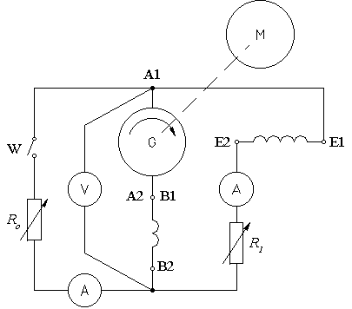
Rys. 11.11. Układ do pomiaru charakterystyki zewnętrznej i regulacji

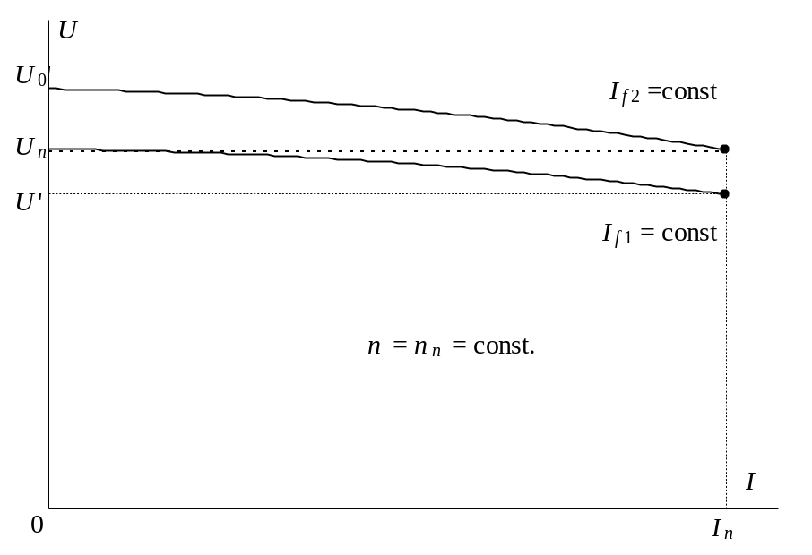
Rys. 11.12. Charakterystyka zewnętrzna

Schemat układu pomiarowego przedstawiono na rysunku 11.11. Prądnica pracuje w układzie samowzbudnym. Pomiary rozpoczyna się przy biegu jałowym (I = 0), ustawiając tak opornik regulacyjny w obwodzie wzbudzenia, by napięcie na zaciskach twornika było równe znamionowemu U = U_{n}. Następnie nie zmieniając rezystancji obwodu wzbudzenia, zmienia się wartość rezystancji obciążającej R_{o} i odnotowuje zmiany napięcia i prądu w tabeli 11.4. Po uzyskaniu prądu znamionowego I = I_{n} rozpoczyna się zdejmowanie drugiej gałęzi charakterystyki. Zmieniając rezystancję obwodu wzbudzenia, ustala się znamionowy punkt pracy (I = I_{n}, U = U_{n}) i następnie przy niezmiennej rezystancji R_{f} odciąża się maszynę. W ten sposób powstaje druga gałąź charakterystyki zewnętrznej, która służy do wyznaczania znamionowej zmienności napięcia. Znamionowa zmienność napięcia jest to zmiana napięcia, względna w stosunku do napięcia znamionowego, występująca przy odciążeniu nagrzanej maszyny od mocy znamionowej do biegu jałowego przy zachowaniu znamionowej prędkości obrotowej i znamionowych warunków pracy oraz w przypadku prądnic obcowzbudnych znamionowego prądu wzbudzenia, w przypadku zaś prądnic bocznikowych i szeregowo-bocznikowych – oporu bocznikowego obwodu wzbudzenia. Znamionową zmienność napięcia określa się wzorem (rys. 11.12)
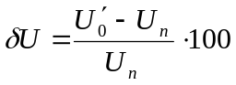 (11.6)
Procentowy spadek napięcia przy obciążeniu maszyny od biegu jałowego przy U = U_{n} do stanu obciążenia prądem I = I_{n} określa się wzorem
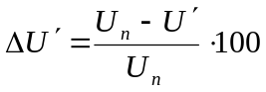 (11.7)
a procentowy wzrost napięcia przy odciążeniu maszyny od obciążenia znamionowego U = U_{n}, I = I_{n} do biegu jałowego określa się zależnością
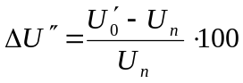 (11.8)

Tabela 11.4

Lp. | I | U | Uwagi
Lp. | A | V | Uwagi
I rośnie,
R_{f1} = const
I maleje,
R_{f2} = const

Na podstawie wyników pomiarów zestawionych w tabeli 11.4 należy wykreślić charakterystyki zewnętrzne, a następnie obliczyć znamionową zmienność napięcia. Obliczoną wartość należy porównać z gwarantowaną przez wytwórcę.

Pomiar charakterystyki regulacji

Charakterystyka regulacji informuje jak należy regulować prąd wzbudzenia I_{f}, aby przy zmieniającym się prądzie obciążenia I i stałej prędkości obrotowej n utrzymać stałe napięcie U na zaciskach prądnicy (I_{f} = f(I) przy U = U_{n} = const i n = n_{n} = const). Układ pomiarowy przedstawiono na rys. 11.11. Pomiary rozpoczyna się od ustalania takiego prądu wzbudzenie przy biegu jałowym, aby napięcie miało wartość znamionową. Następnie utrzymując stałą prędkość obrotową n = n_{n}, zmienia się prąd obciążenia od I = 0 do I = 1,2·I_{n} przez zmianę wartości rezystancji obciążającej R_{o}. Stałą wartość napięcia U = U_{n} uzyskuje się przez regulację prądu wzbudzenia I_{f}.
Wyniki pomiarów należy zestawić w tabeli 11.5 i na ich podstawie wykreślić charakterystykę regulacji (rys. 11.13).
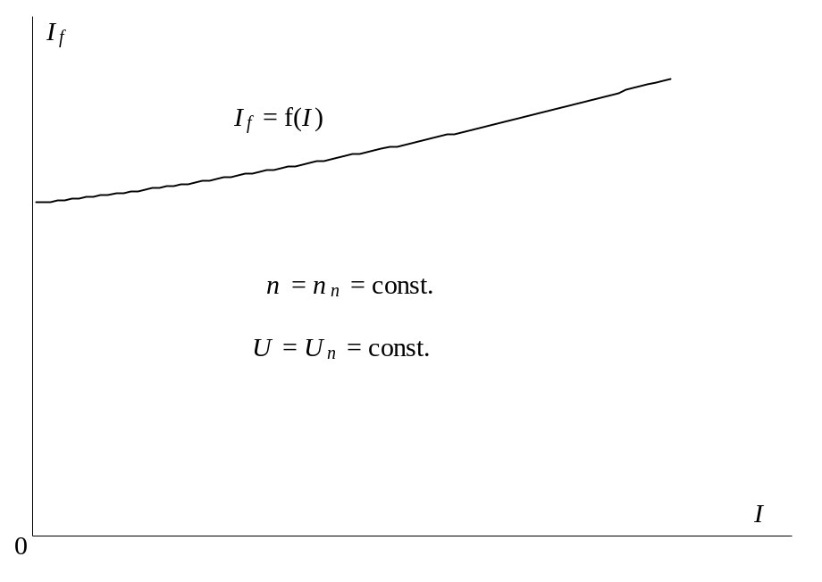
Rys. 11.13. Charakterystyka regulacji

Tabela 11.5

Lp. | I_{f} | I | U | n | Uwagi
Lp. | A | A | V | obr/s | Uwagi

Konstrukcyjne wyznaczenie charakterystyki zewnętrznej prądnicy samowzbudnej

Charakterystykę zewnętrzną maszyny samowzbudnej wyznacza się za pomocą charakterystyki biegi jałowego, charakterystyki U_{f} = f(I_{f}) oraz trójkąta charakterystycznego. Wierzchołek E trójkąta (rys. 11.14) przesuwa się po charakterystyce biegu jałowego, a wierzchołek U po prostej U_{f} = f(I_{f}). Ponieważ boki trójkąta charakterystycznego są proporcjonalne do wartości prądu, więc każdemu położeniu trójkąta odpowiada para wartości U, I_{t} przy n = const i R_{f} = const. Zmieniając położenie trójkąta, wyznacza się więc charakterystykę zewnętrzną U = f(I_{t}). Charakterystyka zewnętrzna uzyskana z pomiarów przedstawia zależność napięcia od prądu całkowitego I = I_{t} – I_{f}. Różnica ta jest jednak niewielka, gdyż prąd wzbudzenia stanowi zaledwie kilka procent prądu znamionowego i przebiegi pomiarowy oraz konstrukcyjny są prawie identyczne. Charakterystyczną wielkością możliwą do uzyskania ze skonstruowanej charakterystyki jest prąd maksymalny, którego wartość sięga (2...3)·I_{n}. Prąd zwarcia prądnicy bocznikowej jest zwykle mniejszy niż prąd znamionowy i zależy od wartości SEM remanentu. Prąd zwarcia prądnicy obcowzbudnej jest wielokrotnie większy i może osiągać wartości (15...20)·I_{n}. Dlatego zwarcie prądnicy bocznikowej samowzbudnej nie jest niebezpieczne, natomiast zwarcie prądnicy obcowzbudnej grozi jej zniszczeniem.

Sprawozdanie z ćwiczenia
Sprawozdanie z ćwiczenia powinno zawierać:
- protokół z pomiarów,
- wykresy charakterystyk: biegu jałowego, zwarcia, obciążenia, zewnętrznej, regulacji,
- trójkąt charakterystyczny wyznaczony z charakterystyk biegu jałowego i zwarcia,
- wykres charakterystyki wewnętrznej E = f(I_{f}) przy I = I_{n}, n = n_{n},
- wykres charakterystyki zewnętrznej dla maszyn samowzbudnej wyznaczony na podstawie charakterystyki biegu jałowego i trójkąta charakterystycznego,
- obliczenie znamionowej zmienności napięcia,
- obliczenie współczynników udziałów spadków napięć magnetycznych k_{δ} i k_{μ} dla U = U_{n},
- wnioski z pomiarów.

Pytania kontrolne

- Podać warunek samowzbudzenia się prądnicy bocznikowej.
- Dlaczego charakterystykę biegu jałowego wyznacza się w układzie obcowzbudnym?
- Co powoduje różnice między charakterystykami biegu jałowego wyznaczonymi w układach obco- i samowzbudnym?
- Czym różni się trójkąt charakterystyczny wyznaczony z charakterystyk biegu jałowego i zwarcia od trójkąta podczas pracy znamionowej?
- Jak ocenia się stopień nasycenia maszyny?
- Co to jest znamionowa zmienność napięcia i jakie dopuszcza się jej odchyłki?
- Jak kompensuje się rozmagnesowujące oddziaływanie twornika prądnicy?
- Jakie są przyczyny różnic między przebiegami charakterystyk zewnętrznych w układzie bocznikowym i obcowzbudnym?

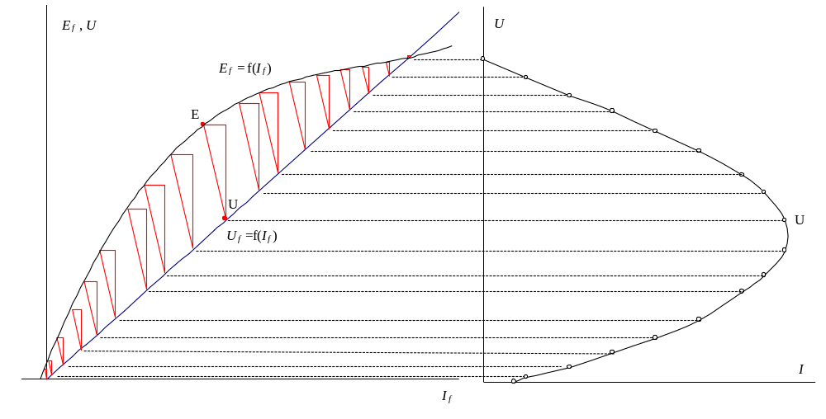

Rys. 11.14. Konstrukcja charakterystyki zewnętrznej prądnicy samowzbudnej

